
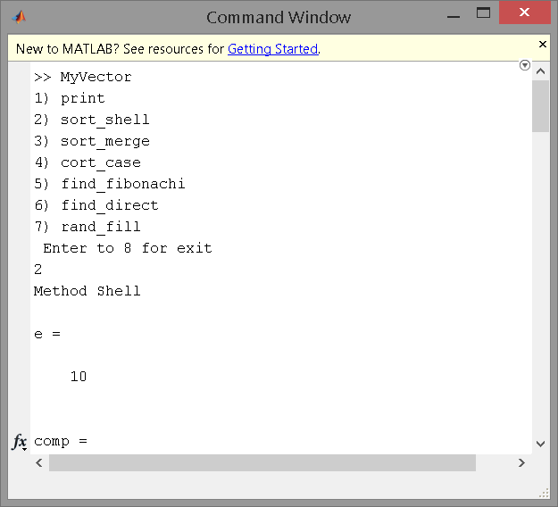
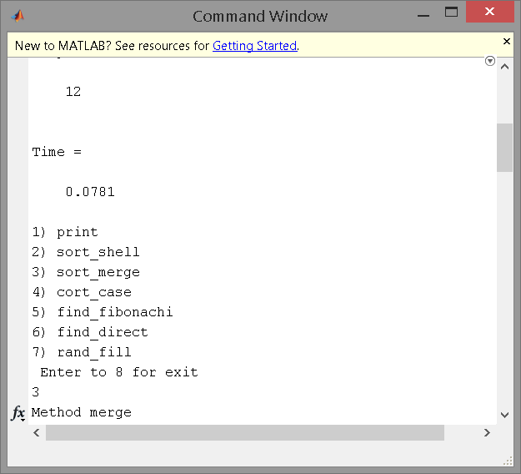
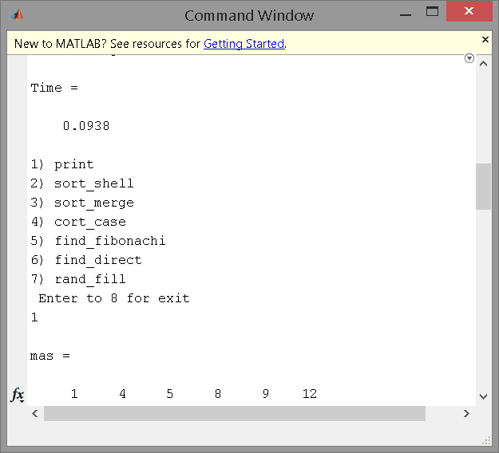
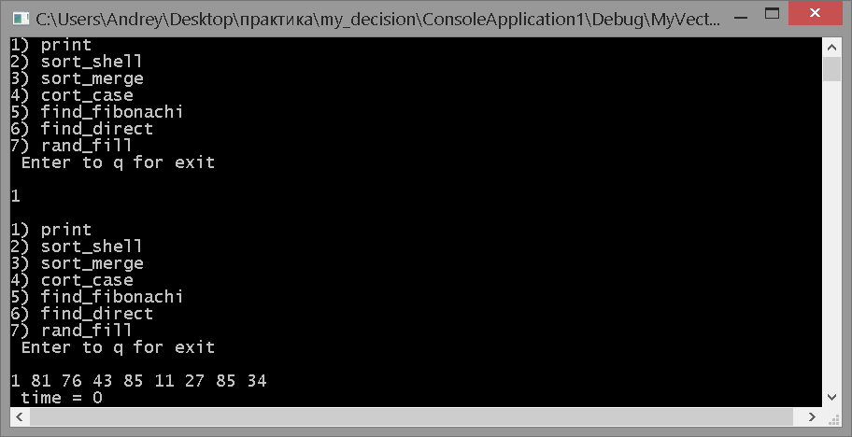
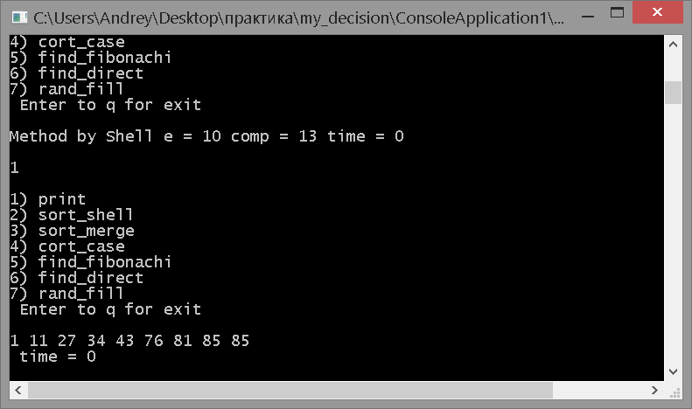
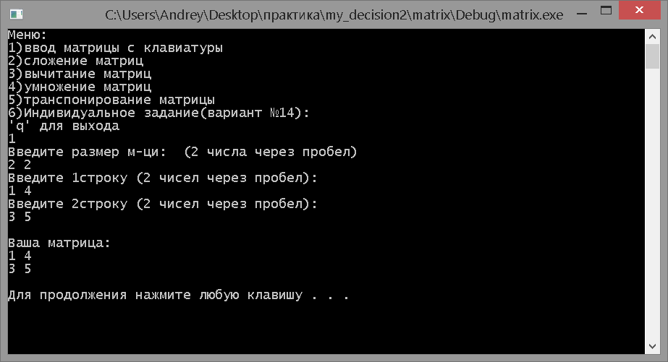
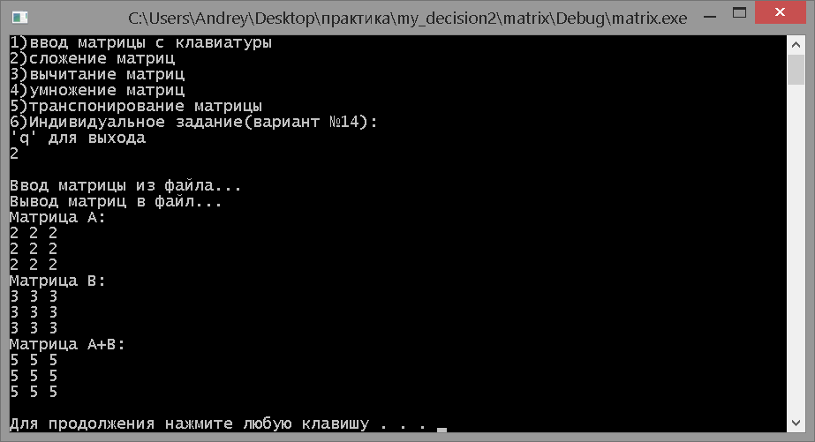
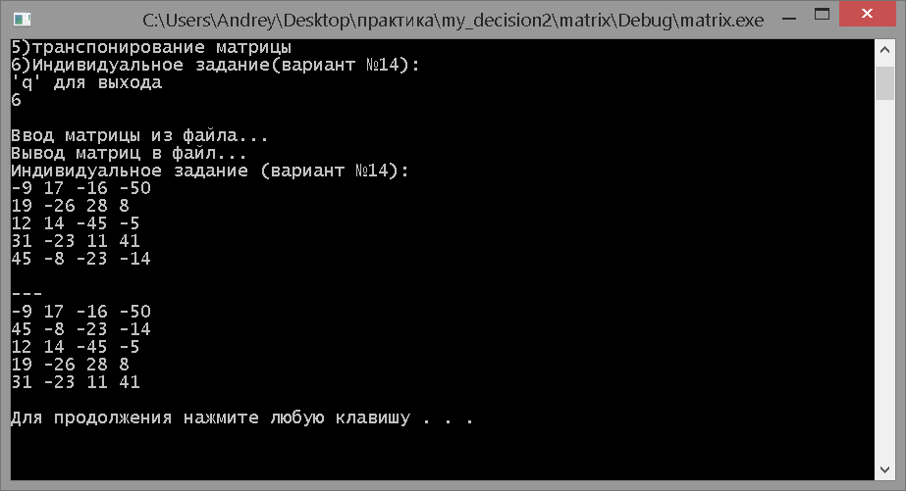
ит
МИНОБРНАУКИ РОССИИ

Федеральное государственное бюджетное образовательное учреждение

высшего образования

«Московский государственный университет информационных технологий,
радиотехники и электроники»

МИРЭА

Институт информационных технологий (ИТ)
Базовая кафедра № 239 «АСОУ» МИРЭА при ФГУП НИИ «Восход»

ОТЧЕТ ПО УЧЕБНОЙ ПРАКТИКЕ
Тема практики «_Технологии программирования абстрактных типов данных в с++ и в Matlab __________________________________»
(наименование темы)
приказ университета о направлении на практику от «___» _______________ 201__ г. № _______
Студент группы ____________________  (учебная группа) |  | Фамилия И.О.
Руководитель практики  должность, звание, ученая степень |  | Фамилия И.О.
«Отчет представлен к рассмотрению» | «__»__________201___ г.
«Отчет утвержден. Допущен к защите» | «__»__________201___ г.

Москва 2015
УТВЕРЖДАЮ
Заведующий базовой кафедрой «АСОУ» (№ 239) МИРЭА при ФГУП НИИ «Восход»
_________________ Н.В. Волков
«___» _____________ 2015 г.

ЗАДАНИЕ ПО УЧЕБНОЙ ПРАКТИКЕ
студента Максимова А.Ю.
группы ИВБО-03-14
Руководитель практики от кафедры – ст. преподаватель Рачковская Евгения Федоровна
Руководитель практики от предприятия – Начальник отдела Научно-учебного департамента ФГУП НИИ «Восход» Рачковская Евгения Федоровна ФИО.
- Общая часть задания
  - Пройти инструктаж по правилам пожарной безопасности, по охране труда на рабочем месте и по технике безопасности и производственной санитарии для пользователей ПЭВМ.
  - Оформить задание на практику.
  - Принять участие в собрании по организации учебной практики.
  - Принять участие в мероприятии по презентации результатов практики.
- Индивидуальное задание
«Методы сортировки и поиска, технологии разработки АТД в виде классов с++, стандартные средства обработки матриц и визуализации данных в MatLab»
№ | Содержание основных частей задания
 | Изучение предметной области
 | Разработка АТД
 | Изучение Matlab
 | Разработка алгоритмов реализации операций АТД
 | Реализация АТД в виде классов с++
 | Реализация операций над векторами и матрицами средствами Matlab в соответствии с заданием
 | Визуализация данных средствами Matlab в соответствии с заданием.
 | Подготовка отчета по практике
 | Подготовка к зачету по практике
 | Зачет по практике

КАЛЕНДАРНО-ТЕМАТИЧЕСКИЙ ПЛАН ПРАКТИКИ
Студент: Максимов Алексей Юрьевич
Место проведения практики: ФГУП НИИ «Восход»
Индивидуальное задание на практику: «Методы сортировки и поиска, технологии разработки АТД в виде классов с++, стандартные средства обработки матриц и визуализации данных в MatLab»
№ п/п | Содержание работ | Сроки выполнения (дни практики) | Примечания
 | Формирование и утверждение индивидуального задания на практику. | 1
 | Установочная лекция | 1
 | Изучение предметной области | 2
 | Разработка АТД:  - «my_vector»;  - «matrix»;  в соответствии с заданием | 3
 | Изучение Matlab:  - структура программного комплекса;  - язык программирования;  - матричные операции;  - средства визуализации данных. | 4-6
 | Разработка алгоритмов реализации операций АТД | 7
 | Реализация АТД в виде классов с++ | 8
 | Реализация операций над векторами и матрицами средствами Matlab в соответствии с заданием | 9
 | Визуализация данных средствами Matlab в соответствии с заданием. | 10
 | Подготовка отчета по практике | 11-12
 | Подготовка к зачету по практике | 13
 | Зачет по практике | 14

«Задание выдал» | «___»_____________ 201__г. | ____________________
«Задание выдал» | «___»_____________ 201__г. | ____________________
«Задание получил» | «___»_____________ 201__г. | ____________________

Прохождение инструктажей
Мероприятие | ФИО ответственного, подпись и дата | ФИО, подпись студента и дата
Проведение инструктажа по правилам пожарной безопасности
Проведение инструктажа по охране труда на рабочем месте
Проведение инструктажа по технике безопасности и производственной санитарии для пользователей ПЭВМ

Отметки о прохождении практики
Дни практики | Отметка о посещении | Краткая характеристика работы
1 |  | Формирование и утверждение индивидуального задания на практику.
1 |  | Установочная лекция
2 |  | Изучение предметной области
3 |  | Разработка АТД
4-6 |  | Изучение Matlab
7 |  | Разработка алгоритмов реализации операций АТД
8 |  | Реализация АТД в виде классов с++
9 |  | Реализация операций над векторами и матрицами средствами Matlab в соответствии с заданием
10 |  | Визуализация данных средствами Matlab в соответствии с заданием.
11-12 |  | Подготовка отчета по практике
13 |  | Подготовка к зачету по практике
14 |  | Зачет по практике

ОТЗЫВ – ХАРАКТЕРИСТИКА О ПРОХОЖДЕНИИ ПРАКТИКИ

Студент базовой кафедры № 239 «АСОУ» МИРЭА при ФГУП НИИ «Восход» ____________________________Максимов Алексей Юрьевич_________________________
^{(Фамилия Имя Отчество)}
обучающийся на __1__ курсе Института ___информационных технологий_______________
в группе _________ИБВО-03-14____________ по направлению подготовки (специальности) _____09.03.01___________________________________________________________ проходил _____учебную___________________________________________________________ практику
вид практики (производственная, преддипломная и т.д.)
с «_01_» _____июля_____ 2015 г. по «_14_»____июля____ 2015 г.в ___________________
__________________ФГУП НИИ «Восход»_________________________________________.
(наименование предприятия, структурного подразделения Университета)
Руководитель практики от предприятия: начальник отдела научно-учебного департамента__
ФГУП НИИ «Восход»____________________________________________________________
Практика проводилась в отделе (лаборатории): Научно-учебном департаменте___________.
Во время прохождения практики ___________Максимов Алексей Юрьевич_________
^{(Фамилия И.О.)}
исполнял следующие обязанности:__программиста____________________________________
_______________________________________________________________________________;
приобрел следующие профессиональные компетенции:________________________________
___1. Навыки разработки АТД и реализации их в виде классов С++_и в среде Matlab._______________________________________________________________________
___2. Навыки программирования в среде Matlab._________________________________________________________________________
________________________________________________________________________________
________________________________________________________________________________
_______________________________________________________________________________;
проявил себя как: ________________________________________________________________
________________________________________________________________________________ и представил отчет по практике.

Задание по практике выполнено в полном объеме, студент заслуживает оценки «______________».

Руководитель практики _______________ /____Е.Ф. Рачковская____/___
(подпись) (расшифровка подписи)

содержание

Федеральное государственное бюджетное образовательное учреждение 1
высшего образования 1
«Московский государственный университет информационных технологий,
радиотехники и электроники» 1
МИРЭА 1
Введение. Цели и задачи проведения практики 7
Основная часть 8
Задание 1. АТД Вектор 8
Цель работы 8
Задание 8
Задание 2. АТД Матрица 23
Цель работы 23
Задание 23
Задание 3. Графика в Matlab 38
Цель работы 38
Задание 38

Список используемой литературы

Введение. Цели и задачи проведения практики

Учебная практика (УП) предполагает подготовку студентов в области современных информационных технологий, методов и программных средств, используемых на прикладном уровне.
- Основные цели практики:
- закрепление и углубление теоретической подготовки обучающегося по программированию;
- изучение основ математического пакета MatLab;
- приобретение навыков самостоятельной и научно-исследовательской работы;
- приобретение опыта применения современной вычислительной техники и современных инструментальных средств для решения практических задач;
- приобретение практических навыков и компетенций в сфере профессиональной деятельности.
- Задачи проведения практики:
- знакомство с основами будущей профессиональной деятельности;
- приобретение студентами практических навыков, знаний и умений самостоятельной разработки абстрактных типов данных;
- освоение технологии применения абстрактных типов данных в практике программирования на с++;
- приобретение студентами практических навыков обработки и визуализации данных в среде программирования MatLab.
- выработка навыков разработки презентаций выполненной работы, навыков составления научно-технических отчетов, навыков составления обзоров научной литературы и электронных информационно-образовательных ресурсов для профессиональной деятельности.

Основная часть

Задание 1. АТД Вектор

Цель работы
- Приобрести навыки проектирования абстрактных типов данных (АТД).
- Приобрести навыки разработки класса в с++.
- Изучить и реализовать методы сортировки одномерных массивов и методы поиска элемента в массиве. Провести экспериментальное исследование эффективности методов сортировки и поиска.
- Приобрести навыки программирования на языке программирования Matlab.

Задание
- На базе шаблона класса vector разработать, реализовать и провести тестовые испытания) АТД «my_vector» путем добавления следующих методов (алгоритмов):
- вывод вектора на экран;
- заполнение вектора с помощью датчика случайных чисел;
- sort1, sort2, , sort3, реализующие операции сортировки массива указанными в варианте задания методами;
- find 1, find2, реализующие операции поиска элемента в упорядоченном массиве указанным в варианте задания методами
Таблица 1 – Вариант заданий по методам сортировки и поиска
№ вар | Метод сортировки 1 | Метод сортировки 2 | Метод сортировки 3 | Метод поиска 1 | Метод поиска 2
Чт | Метод выбора | Сортировка Шелла | Сортировка слиянием | Прямой | Фибоначчи
Для тестирования эффективности алгоритмов интерфейс разрабатываемого АТД должен включать следующие дополнительные операции:
  - опрос числа выполненных сравнений;
  - опрос числа выполненных обменов.
- Реализовать АТД «my_vector» в виде класса C++.
- Разработать наборы тестов для тестирования операций над массивами в разрабатываемых приложениях.
- Выполнить отладку и тестирование отдельных операций АТД с помощью меню операций.
- Реализовать средствами Matlab набор операций над массивом, представленными в АТД «my_vector» и провести их тестирование, разработав соответствующее приложение.

Формат АТД
АТД MyVector
Автоматический тип данных/шаблон (Type)
ДАННЫЕ:
Вектор типа Type.
Шаблон, имеющий ф-ции сортировки и поиска по заданному вектору
ОПЕРАЦИИ:
Конструктор:
Вход: вектор типа Type.
Начальные значения: нет.
Процесс: инициализация данных.
Постусловие: создан вектор, заполненный случайными числами.
Операция: вывода на экран
Вход: вектор
Предусловия:
вектор, заполненный случайными числами.
Процесс: цикл с выводом элементов на экран.
Выход: нет.
Постусловие: тот же вектор.
Операция: заполнения случайными числами
Вход: вектор
Предусловия: вектор
Процесс: цикл с заполнением элементов вектора случайными числами.
Выход: вектор с новыми значениями.
Постусловие: новый вектор.
Операция: сортировка методом «пузырька»
Вход: заполненный вектор
Предусловия: заполненный вектор
Процесс: цикл в цикле... меняющий местами элементы вектора Выход: отсортированный вектор.
Постусловие: отсортированный вектор.
Операция: сортировка методом подстановками
Вход: заполненный вектор
Предусловия: заполненный вектор
Процесс: цикл в цикле...и тд., меняющий местами элементы вектора
Выход: отсортированный вектор.
Постусловие: отсортированный вектор.
Операция: сортировка подсчётом
Вход: заполненный вектор
Предусловия: заполненный вектор
Процесс: цикл в цикле...и тд., меняющий местами элементы вектора
Выход: отсортированный вектор.
Постусловие: отсортированный вектор.

Операция: бинарный поиск
Вход: заполненный вектор
Предусловия: заполненный вектор
Процесс: цикл, сравнивающий ключ с элементом
Выход: индекс элемента.
Постусловие: вектор.
Операция: интерполяционный поиск
Вход: заполненный вектор
Предусловия: заполненный вектор, порядок и ключ
Процесс: цикл, сравнивающий ключ с элементом Выход: индекс числа фиббоначи.
Постусловие: отсортированный вектор.
КОНЕЦ АТД

Определение класса «MyVector»
#pragma once

#include <vector>
//#include <algorithm>
#define apcel_RAND_MIN -1000
#define apcel_RAND_MAX 1000

template<typename __Type>
class MyVector: public std::vector<__Type> {
private:
void sortBubble(); //Сортировка пузырьком +
void sortInsertion(); //Сортировка подстановками +
void sortCount(); //Сортиовка подсчётом +
int findBinary(); //Бинарный поиск +
int findInterpolation();//Интерполяционный поиск +
//void sortBubble();

__Type countMin;
__Type countMax;
__Type temp;
void sortCountMinMax();

int random(int a, int b);
__Type key;
public:
void fillWithRandomNumbers(int n);
unsigned long int nswap; // количество перестановок элементов
unsigned long int nview; // Количество просмотренных элементов

enum SortType {// Тип сортировки
Bubble,
Insertion,
Count
};
enum FindType {
Binary,
Interpolation
};

void sort(SortType type); // Сортирока указанным методом
int find(FindType type, __Type keyIn);
};

template<typename __Type>
std::ostream &operator << (std::ostream &output, const MyVector<__Type> &v);//вывод вектора

Реализация методов класса:
#pragma once
#include "MyVector.h" // Объявление структуры класса

////////menu/////////////
template<typename __Type>
void MyVector<__Type>::sort(SortType type) // Сортирока указанным методом
{
switch (type)
{
case Insertion:
{
sortInsertion();//
break;
}
case Bubble:
{
sortBubble();// Сортировка пузырьком
break;
}
case Count:
{
sortCount();
break;
}
}
};

template<typename __Type>
int MyVector<__Type>::find(FindType type, __Type keyIn) // Поиск указанным методом
{
this->key = keyIn;
switch (type)
{
case Binary:
{
return findBinary();
}

case Interpolation:
{
return findInterpolation();
}
}
};
///////////////////сортировка///////////////////////////////
template<typename __Type>
void MyVector<__Type>::sortBubble() //поплавок.
{
size_t i, j;
bool flag = true;// признак наличия перестановок
//__Type temp; // временная переменная
size_t numLength = this->size(); // размер вектора
nswap = 0; // количество перестановок
for(i = 1; (i <= numLength) && flag; i++) // сортировка прекращается по достижении конца вектора
//или при отсутствии перестановок
{
flag = false;
for (j = 0; j < (numLength - 1); j++)
{
if ((*this)[j + 1] < (*this)[j])
{
nswap++;
temp = (*this)[j];
(*this)[j] = (*this)[j + 1];
(*this)[j + 1] = temp;
flag = true; // Перестановка произошла
}
}
}
};

template<typename __Type>
void MyVector<__Type>::sortInsertion() //вставок.
{
nswap=0;
for(int i = 0; i < this->size(); i++)
{
for(int j = i; (j > 0) && ( (*this)[j-1] > (*this)[j] ); j--)
{
nswap++;
int temp=(*this)[j-1];
(*this)[j-1]=(*this)[j];
(*this)[j]=temp;
}
}
}

template<typename __Type>
void MyVector<__Type>::sortCount() //подсчётом.
{
nswap = 0;
sortCountMinMax();
std::vector<__Type> tempVector ((countMax - countMin) + 1, 0u);
auto k = this->begin();
for (auto i = k; i != this->end(); ++i)
{
++tempVector[*i - countMin];
nswap++;
}
for (auto i = countMin; i <= countMax; ++i)
{
for (auto j = 0; j < tempVector[i - countMin]; ++j)
{
nswap++;
*k++ = i;
}
}

}
/////////////////////Поиск////////////////////////////////
template<typename __Type>
int MyVector<__Type>::findBinary()
{
nview=0;
int left=0;
int right=this->size();
int mid;
while(left < right)
{
nview++;
mid=left+(right-left)/2;
if (key < (*this)[mid]) right=mid-1;
else if (key > (*this)[mid]) left=mid+1;
else return mid;
}
return -1;
}

template<typename __Type>
int MyVector<__Type>::findInterpolation()
{
nview=0;
int left=0;
int right=this->size()-1;
int mid;

while ((*this)[left]<=key && (*this)[right]>=key)
{
nview++;
mid=left+((key-(*this)[left])*(right-left))/((*this)[right]-(*this)[left]);
if ((*this)[mid]<key) left=mid+1;
else if ((*this)[mid]>key) right=mid-1;
else return mid;
}
if ((*this)[left]==key) return left;
else return -1;
}
/////////////////////helpers/////////////////////////////

template<typename __Type>
void MyVector<__Type>::sortCountMinMax()
{
countMin=(*this)[0];
countMax=countMin;
for(int i = 1; i < this->size(); i++)
{
if(countMin > (*this)[i])
countMin = (*this)[i];
if(countMax < (*this)[i])
countMax = (*this)[i];
}
}

template<typename __Type>
void MyVector<__Type>::fillWithRandomNumbers(int n)
{
n -= this->size();
for (auto i = 0; i < n; i++)
{
this->push_back(random(apcel_RAND_MIN,apcel_RAND_MAX));
}
}

template<typename __Type>
int MyVector<__Type>::random(int a, int b)
{
int u=rand(); // от 0 до RAND_MAX (2^16)
return a+u%(b-a); // для b>a
};

template<typename __Type>
std::ostream &operator << (std::ostream &output, const MyVector<__Type> &v)//вывод вектора
{
int i = 0;
typename MyVector<__Type>::const_iterator it = v.begin();
while( it != v.end() ) {
if ( i > 0 )
std::cout << " ";
std::cout << (*it);
++it;
++i;
}
return output;
};
Реализация на matlab

function MyVector()
beep off
k = 0;
while (k ~= 8)
k = input('1) Вывод вектора на экран\n2) Заполнение вектора с помощью датчика случайных чисел \n3) Сортировка методом \"Пузырька\" \n4) Сортировка методом вставок \n5) Сортировка подсчётом \n6) Бинарный поиск элемента вектора \n7) Интерполяционный поиск элемента вектора \nВведите \"8\"" для выхода\n//Enter \"8\"" to exit\n');
tic
switch k
case 1%Вывод вектора на экран
vect
case 2%Заполнение вектора с помощью датчика случайных чисел
n = input('Введите размер вектора: ');
vect = round(rand(1, n) * 1000);
case 3%Сортировка методом "Пузырька"
vect = sortBubble(vect);
case 4% Сортировка методом вставок
vect = sortInsertion(vect);
case 5%Сортировка подсчётом
vect = sortCount(vect);
case 6%Бинарный поиск элемента вектора
key = input('Enter search key: ');
tic
index = findBinary(vect, key);
case 7%Интерполяционный поиск элемента вектора
key = input('Enter search key: ');
tic
index = findInterpolation(vect, key);
case 8
break;
otherwise
disp('Sorry, your input "'); k
disp('" was not recognized.');
disp('Press any key to continue');
%pause();
end
toc
end
end

function vect = sortBubble(vect)
nswap = 0;
size = numel(vect);
flag = logical(1);
i = 0;
while ((i < (size - 1)) && flag)
flag = 0;
i = i + 1;
for j = (1:size-i-1)
if vect([j+1]) < vect([j])
nswap = nswap + 1;
vect([j j+1]) = vect([j+1 j]);
flag = 1;
end
end
end
nswap
end

function vect = sortInsertion(vect)
nswap = 0;
size = numel(vect);
for i = (1:size-1)
j = i;
while (j > 1) && ( vect(j) > vect(j+1) )
nswap = nswap + 1;
vect([j j-1]) = vect([j-1 j]);
j = j-1;
end
end
nswap
end

function vect = sortCount(vect)
nswap_ = 0;
size = numel(vect);
countMin = min(vect);
countMax = max(vect);
tempVector=zeros(1,countMax-countMin+1);
for i = (1:size)
tempVector(vect(i) - countMin + 1) = tempVector(vect(i) - countMin + 1) + 1;
nswap_ = nswap_ + 1;
end
temp = nswap_;
for i = (countMin:countMax)
for j = (1:tempVector([i - countMin + 1]))
nswap_ = nswap_ + 1;
vect([nswap_ - temp]) = i;
end
end
nswap_
end

function index = findBinary(vect, key)
index = -1;
nview = 0;
left = 1;
right = numel(vect);
while (left < right)
nview = nview + 1;
mid = round(mean([left right]));
if (key < vect([mid]))
right = mid - 1;
else
if (key > vect([mid]))
left = mid + 1;
else
disp('Искомый элемент: ');
index = mid
return;
end
end

end
disp('Искомый элемент не найден.');
end
function index = findInterpolation(vect, key)
index = -1;
nview = 0;
left = 1;
right = numel(vect) - 1;

while ((vect([left]) <= key) && (vect([right]) >= key))
nview = nview + 1;
mid = floor(left + ((key - vect(left)) * (right - left)) / (vect([right]) - vect([left])));

if (key < vect([mid]))
right = mid - 1;
else
if (key > vect([mid]))
left = mid + 1;
else
disp('Искомый элемент: ');
index = mid
return;
end
end
if (vect([left]) == key)
disp('Искомый элемент: ');
index = mid
return;
end
end
disp('Искомый элемент не найден.');
end

Тестирование
задание 1:

// MyVector.cpp : Defines the entry point for the console application.
//
#ifdef __GNUC__
#define sys_clear() system("clear")
#else
#define sys_clear() system("cls")
#endif

//#define DEBUG

#include <iostream> // Логично.
#include <time.h> // Измеряем занятое выполнением сортировки время
#include "MyVector.cpp" //Класс работы с вектором

int main(int argc, char const *argv[])
{
setlocale(LC_ALL, "ru_RU.UTF-8");
//return 0;
int result=0;
MyVector<int> v;
// fprintf(stderr, "%s\n", "wtf");
// fprintf(stdout, "%s\n", "wtf");
char k='\013';
while (k != 'q')
{
std::cout << std::endl << \
"1) Вывод вектора на экран\n"\
"2) Заполнение вектора с помощью датчика случайных чисел \n"\
"3) Сортировка методом \"Пузырька\" \n"\
"4) Сортировка методом вставок \n"\
"5) Сортировка подсчётом \n"\
"6) Бинарный поиск элемента вектора \n"\
"7) Интерполяционный поиск элемента вектора \n"\
"Введите \'q\' для выхода\n" \
"//Enter \'q\' to exit\n" \
<< std::endl;
std::cin >> k;

/*sys_clear();
std::cout << "Выбран пункт " << k/*;
k='6' ? std::cout << ") Бинарный поиск элемента вектора";
k='7' ? std::cout<< ") Интерполяционный поиск элемента вектора":if(false){};
std::cout << std::endl;*/

long long start = clock();
switch (k)
{
case '1':
{ //Вывод вектора на экран
std::cout << v << std::endl << "Размер вектора: " << v.size() << std::endl;
break;
}
case '2':
{ //Заполнение вектора с помощью датчика случайных чисел
//v.~MyVector();
int n;
std::cout << "Введите размер вектора: ";
std::cin >> n;
if (n < v.size())
{

std::cout << "Заглушка. Научите дурака укорачивать себе вектор.\n";
} else {
//MyVector<int> v;
v.fillWithRandomNumbers(n);
}
break;
}
case '3':
{ //Сортировка методом "Пузырька"
v.sort(MyVector<int>::Bubble);
std::cout<<"Обменов: " << v.nswap << std::endl;
break;
}
case '4':
{ // Сортировка методом вставок
v.sort(MyVector<int>::Insertion);
std::cout<<"Обменов: " << v.nswap << std::endl;
break;
}
case '5':
{ //Сортировка подсчётом
v.sort(MyVector<int>::Count);
std::cout<<"Присваиваний: " << v.nswap
<< "\nПримечание: одна операция обмена == три операции присваивания" << std::endl;
break;
}
case '6':
{ //Бинарный поиск элемента вектора

int t;
std::cout << "Введите искомый элемент: ";
std::cin >> t;
start = clock();
//
result = v.find(MyVector<int>::Binary, t);
if (result < 0)
{
std::cout << "Элемент не найден\n";
} else {
std::cout << "Элемент найден: " << result+1 << "\nКоличество просмотров: " << v.nview << "\n";
}
break;
}
case '7':
{ //Интерполяционный поиск элемента вектора
int t;
std::cout << "Введите искомый элемент: ";
std::cin >> t;
start = clock();
//
result = v.find(MyVector<int>::Interpolation, t);
if (result < 0)
{
std::cout << "Элемент не найден\n";
} else {
std::cout << "Элемент найден: " << result+1 << "\nКоличество просмотров: " << v.nview << "\n";
}
break;
}
case 'q':
{
return 0;
}
default:
{
std::cout << "Sorry, your input \"" << k << "\" was not recognised.\n" \
"Press any_key -> Enter to continue\n";
char a;
std::cin >> a;
start = clock();

}
};
std::cout << " time = " << clock() - start << " ms" << std::endl;
//return 0;
}

return 0;
}
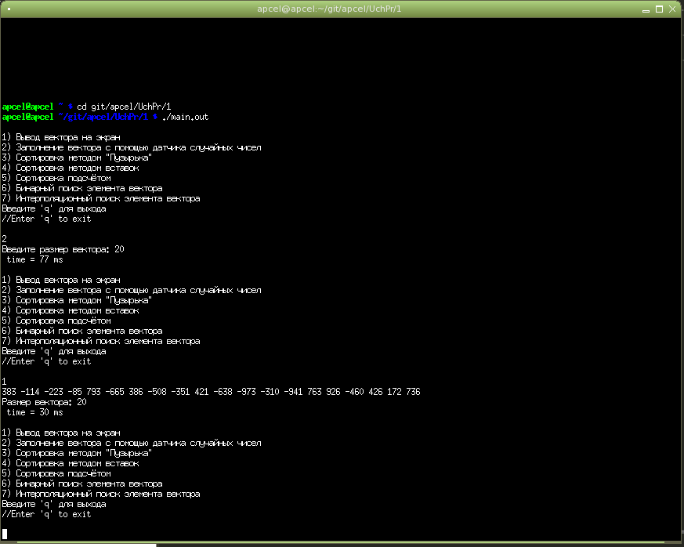

Вывод:
Вследствие проведенного тестирования были получены следующие данные о методах сортировки и поиска в массиве/векторе:
- Самый эффективный метод сортировки из данных - метод сортировки подсчётом
- Сортировка пузырьком крайне неэффективна
- Сортировка подсчётом неэффективна в массивах, состоящих из больших чисел

Задание 2. АТД Матрица

Цель работы
- Ознакомиться с операциями над матрицами.
- Приобрести навыки разработки класса в с++.
- Пробрести навыки обработки матриц в среде Matlab.

Задание
- Разработать АТД «Matrix», реализующего следующие операции:
- ввод матрицы из файла;
- вывод матриц в файл;
- ввод матрицы с клавиатуры;
- вывод матрицы на экран;
- операция сложения матриц;
- операция вычитания матриц;
- операция умножения матриц;
- транспонирование матрицы;
- операция, соответствующая варианту задания (Таблица 4.2.1).

2. Вариант индивидуального задания по обработке матриц:
В матрице, состоящей из нулей и единиц, найдите квадрат (квадратная подматрица) наибольшего размера, состоящая только из нулей.

Формат АТД
АТД Matrix
Автоматический тип данных/шаблон (Type)
ДАННЫЕ:
матрицы типа Type.
Шаблон, имеющий ф-ции и операторы для работы с матрицами
ОПЕРАЦИИ:
Конструктор:
Вход: создает матрицу.
Начальные значения: количество строк, столбцов и значение.
Процесс: инициализация данных.
Постусловие: создана матрица, состоящая из чисел
Операция: загрузки матрицы из файла
Вход: файл
Предусловия:
матрица
Процесс: создание и запись матрицы
Выход: матрица.
Постусловие: матрица
Операция: запись матрицы в файл
Вход: матрица
Предусловия: матрица
Процесс: запись матрицы в файл.
Выход: файл.
Постусловие: файл.
Операция: ввод матрицы с клавиатуры
Вход: матрица
Предусловия: пуста
Процесс: поэлементная инициализация матрицы
выход: матрица
Постусловие: матрица.
Операция: очистка памяти матрицы
Вход: матрица
Предусловия: матрица
Процесс: очитка памяти
Выход: пустая матрица
Постусловие: матрица
Операция: транспонирования матрицы
Вход: матрица
Предусловия: полная
Процесс: транспонирование
Выход: транспонированная матрица.
Постусловие: матрица.
Операция: индивидуальное задание вариант 13
Вход: матрица
Предусловия: матрица
Процесс:для каждого элемента матрицы находит наибольший размер нулевого минора
Выход: число типа int
Постусловие: размер подходящей матрицы.
Операция: получение значения элемента матрицы
Вход: матрица
Предусловия: матрица
Процесс: получение значения элемента матрицы
Выход: значение элемента.
Постусловие: значение элемента.
Операция: присвоить значение элементу матрицы
Вход: матрица
Предусловия: матрица
Процесс: присвоить значение элементу матрицы
Выход: нет.
Постусловие: нет.
КОНЕЦ АТД

определение класса «Matrix»
#ifndef _MATRIX_H_
#define _MATRIX_H_
#include <vector>
#include <map>
#include <exception>
#include <algorithm>
#include <ostream>
#include <iostream>
#include <string>
#include <ctime>
#include <cstring>
#include <fstream>
//using namespace std;

template<typename _Type>
//#define _Type int
class Matrix {
private:
typedef std::vector<_Type> MatrixLine;
typedef std::vector<MatrixLine> MatrixValue;
//typedef Matrix Matrix;

MatrixValue _value;
public:
Matrix(int rows, int cols, _Type def) // конструктор
{
clear(rows, cols, def);
}

void loadFromFile(std::string file); //загрузка матрицы из файла
void saveToFile(std::string file); //запись матрицы в файл
void readFromKeyboard(); //чтение матрицы с клавиатуры

void clear(int rows, int cols, _Type def); //очистка памяти матрицы

Matrix operator+(const Matrix &that); // оператор сложения матриц
Matrix operator-(const Matrix &that); //оператор вычитания матриц
Matrix operator*(_Type number); // оператор умножения матрицы на число
Matrix operator*(const Matrix &that); //оператор перемножения матриц

int getRowCount() const; // получить количество строк
int getColCount() const; //получить количество столбцов
Matrix<_Type> transponse(); //транспонирование матрицы

_Type get(int row, int col) const; // получить значение элемента матрицы
void put(int row, int col, _Type value); // присвоить значение элементу матрицы

int individualFind();

private:
template<typename U> friend std::ostream& operator<<(std::ostream& os, const Matrix<U>& m);
bool isCorrect(int colFirst, int rowFirst, int sizeS);
};

#endif /** _MATRIX_H_ */
Реализация методов класса:
#pragma once
#include "matrix.h"

template<typename _Type>
void Matrix<_Type>::loadFromFile(std::string file) //загрузка матрицы из файла
{
_value.clear();
std::ifstream s(file);
std::string in;
int len = 1;
getline(s, in);
for (char c : in)
if (c == ' ') len++;
s.seekg(0);

while (!s.eof())
{
MatrixLine line;
for (int i = 0; i < len; i++){
_Type h;
s >> h;
line.push_back(h);
}
_value.push_back(line);
}
s.close();
}

template<typename _Type>
void Matrix<_Type>::saveToFile(std::string file) //запись матрицы в файл
{
std::ofstream s(file);
for (auto line : _value)
{
for (int i = 0; i < getColCount(); i++){
s << line[i];
if (i != getColCount() - 1)
s << ' ';
}
s << std::endl;
}
s.close();
}

template<typename _Type>
void Matrix<_Type>::readFromKeyboard() //чтение матрицы с клавиатуры
{
int x, y;
std::cout << "Введите размер м-ци: (2 числа через пробел)\n";
std::cin >> x >> y;
Matrix m(x, y, 0);
for (int i = 0; i < x; i++) {
std::cout << "Введите " << i + 1 << "строку (" << y << " чисел через пробел):\n";
for (int j = 0; j < y; j++)
std::cin >> m._value[i][j];
}
_value = m;
}

template<typename _Type>
void Matrix<_Type>::clear(int rows, int cols, _Type def) //очистка памяти матрицы
{
_value.clear();
for (auto i = 0; i < rows; i++) {
auto line = MatrixLine(cols);
std::fill(line.begin(), line.end(), def);
_value.push_back(line);
}
}

/***************************************************************************/

template<typename _Type>
Matrix<_Type> Matrix<_Type>::operator+(const Matrix &that) // оператор сложения матриц
{
if (getRowCount() != that.getRowCount() ||
getColCount() != that.getColCount()) {
return *this;
}

Matrix result(getRowCount(), getColCount(), 0);
for (int i = 0; i < getRowCount(); i++) {
for (int j = 0; j < getColCount(); j++) {
result.put(i, j, get(i, j) + that.get(i, j));
}
}
return result;
}

template<typename _Type>
Matrix<_Type> Matrix<_Type>::operator-(const Matrix &that) //оператор вычитания матриц
{
if (getRowCount() != that.getRowCount() ||
getColCount() != that.getColCount()) {
return *this;
}

Matrix result(getRowCount(), getColCount(), 0);
for (int i = 0; i < getRowCount(); i++) {
for (int j = 0; j < getColCount(); j++) {
result.put(i, j, get(i, j) - that.get(i, j));
}
}
return result;
}

template<typename _Type>
Matrix<_Type> Matrix<_Type>::operator*(_Type number) // оператор умножения матрицы на число
{
Matrix result(getRowCount(), getColCount(), 0);

for (int i = 0; i < getRowCount(); i++) {
for (int j = 0; j < getColCount(); j++) {
result.put(i, j, get(i, j) * number);
}
}
return result;
}

template<typename _Type>
Matrix<_Type> Matrix<_Type>::operator*(const Matrix &that) //оператор перемножения матриц
{
Matrix result(getRowCount(), that.getColCount(), 0);
for (int i = 0; i < getRowCount(); i++) {
int value = 0;
for (int j = 0; j < that.getColCount(); j++) {
for (int k = 0; k < getColCount(); k++) {
value += get(i, k) * that.get(k, j);
result.put(i, j, value);
}
value = 0;
}
}
return result;
}

/////////////////////////////////////////////////////////////////

template<typename _Type>
int Matrix<_Type>::getRowCount() const // получить количество строк
{
return _value.size();
}

template<typename _Type>
int Matrix<_Type>::getColCount() const //получить количество столбцов
{
if (_value.empty())
return 0;
return _value[0].size();
}

template<typename _Type>
Matrix<_Type> Matrix<_Type>::transponse() //транспонирование матрицы
{
Matrix mtx = Matrix(getColCount(), getRowCount(), 0);
for (int i = 0; i < getRowCount(); i++) {
for (int j = 0; j < getColCount(); j++) {
mtx.put(j, i, get(i, j));
}
}
//_value = mtx;
return mtx;
}

template<typename _Type>
_Type Matrix<_Type>::get(int row, int col) const // получить значение элемента матрицы
{
if ((unsigned int)row >= _value.size())
return 0;
auto line = _value[row];
if ((unsigned int)col >= line.size())
return 0;
return line[col];
}

template<typename _Type>
void Matrix<_Type>::put(int row, int col, _Type value) // присвоить значение элементу матрицы
{
if (row < _value.size()){
auto line = _value[row];
if (col < line.size())
_value[row][col] = value;
}
}

template<typename _Type>
int Matrix<_Type>::individualFind()
{
std::cout << '\n' << getRowCount() << " x "<< getColCount() << '\n';
int max = 0;
for (int i = 0; i < getRowCount(); ++i) {
for (int j = 0; j < getColCount(); ++j)
{
for (int k = 1; isCorrect(i, j, k - 1) == true; ++k)
if (max < k)
max = k;
}
}
return max;
}

template<typename _Type>
bool Matrix<_Type>::isCorrect(int rowFirst, int colFirst, int sizeS)
{
//std::cout << rowFirst + 1 << ' ' << colFirst + 1 << ' ' << sizeS << '\t';
if (((rowFirst + sizeS) > getRowCount()) || ((colFirst + sizeS) > getColCount())) {
//std::cout << "Size error!\n\n";
return false;
}

for (int i = 0; i <= sizeS; ++i)
if ((get(rowFirst + sizeS, colFirst + i) != 0) || (get(rowFirst + i, colFirst + sizeS) != 0)) {
//std::cout << "Failed at i == " << i << '\n';
return false;
}
//std::cout << "True!"<< "\n";
return true;
}

template<typename _Type>
std::ostream &operator<<(std::ostream &output, const Matrix<_Type> &m) // оператор вывода матрицы
{
if (m.getRowCount()) {
for (auto line : m._value) {
for (auto item : line)
std::cout << item << ' ';
std::cout << std::endl;
}
}
return output;
}
Реализация на матлаб

function matrix()
a = [4 5 6; 1 2 3; 7 8 9]
a = [0 0 0; 0 0 0; 0 0 0]
%a = round(rand(0, 20))
%[b, i, j] = inputFile('matrix2.txt')
%b = read('./matrix2,txt')
b = [1 2 3; 4 5 6; 7 8 9]
b = round(rand(15));
a = b;
%result = individualFind(a)
b = load('matrix2.txt')
outputFile(a, 3, 3, 'matrix2.txt')
key = input('Меню:\n1)ввод матрицы с клавиатуры\n2)сложение матриц\n3)вычитание матриц\n4)умножение матриц\n5)транспонирование матрицы\n6)Индивидуальное задание(вариант №13):\n7)для выхода\n')
while (key > 0)
if key == 1
a = ReadKeyboard();
%read('matrix2.txt')
outputFile(a, length(a), length(a), 'matrix2.txt');
end
if key == 2
fprintf('матрица ');
a
fprintf('матрица ');
b
if length(a) == length(b)
disp('сумма матриц c равна:');
c = a + b
else
disp('ОШИБКА! матрицы должны быть одинакового размера')
key = input('Меню:\n1)ввод матрицы с клавиатуры\n2)сложение матриц\n3)вычитание матриц\n4)умножение матриц\n5)транспонирование матрицы\n6)Индивидуальное задание(вариант №13):\n7)для выхода\n')
%pause();
continue;
end
end
if key == 3
fprintf('матрица ');
a
fprintf('матрица ');
b
if length(a) == length(b)

disp('сумма матриц c равна:');
c = a + b
else
disp('ОШИБКА! матрицы должны быть одинакового размера')
key = input('Меню:\n1)ввод матрицы с клавиатуры\n2)сложение матриц\n3)вычитание матриц\n4)умножение матриц\n5)транспонирование матрицы\n6)Индивидуальное задание(вариант №13):\n7)для выхода\n')
%pause()
continue;
end
end
if key == 4
fprintf('матрица ');
a
fprintf('матрица ');
b
disp('произведение матриц c равна:');
c = a * b
end
if key == 5
fprintf('матрица ');
a
disp('транспонированная матрица равна:');
a'
end
if key == 6
fprintf('матрица ');
a
disp('Размер матрицы по одному измерению: ');
result = individualFind(a);
disp(result);
end
if key == 7
break;
end
%pause()
key = input('Меню:\n1)ввод матрицы с клавиатуры\n2)сложение матриц\n3)вычитание матриц\n4)умножение матриц\n5)транспонирование матрицы\n6)Индивидуальное задание(вариант №13):\n7)для выхода\n')
end
end

function print(matrix)
matrix
end

function c = ReadKeyboard()
c = input('Введите матрицу:');
disp('Ваша матрица: ');
print(c);
end

function c = read(file)
[f,c] = fopen(file, 'rt');
if f ~=-1
c = ' ';
while feof(f) == 0
line = fgetl(f);
c = char(c, line);
end
fclose(f);
end
end

function [ c, n, m ] = inputFile(file)
f = fopen(file, 'rt');
n = fscanf(f,'%d',1);
m = fscanf(f,'%d',1);
for i=1:n
for j=1:m
c(i,j) = fscanf(f,'%f',1);
end
end
fclose(f);
end

function outputFile( c, n, m, file)
f = fopen(file, 'wt');
for i=1:n
for j=1:m
fprintf(f,'%f\t',c(i,j));
end
fprintf(f,'\n');
end
fclose(f);
end

function c = individualFind(m)
[rows, cols] = size(m);
max = 0;
for i = 1:cols
for j = 1:rows
k = 1;
while (isCorrect(m, i, j, k - 1) == true)
if (max < k)
max = k;
end
k = k + 1;
end
end
end

c = max;
end

function c = isCorrect (m, rowFirst, colFirst, sizeS)
[rows, cols] = size(m);
if (((rowFirst + sizeS) > rows) || ((colFirst + sizeS) > cols))
c = false;
return;
end
for i = 0:sizeS
if ((m(rowFirst + sizeS, colFirst + i) ~= 0) || (m(rowFirst + i, colFirst + sizeS) ~= 0))
c = false;
return;
end
end
c = true;
end
%function c = minCol(c, n, m)
% jmin = min(min(c))
% i = 1;
% k = 1;
% t = 0;
% for k=1:k<m-1
% for i=1:i<=n-i-1
% if c(i,jmin) > c(i+1,jmin)
% t=c(i,:);
% c(i,:)=c(i+1,:);
% c(i+1,:)=t;
% end
% end
% end
%end

Тестирование
Задание 2:
#include <iostream>
#include <string>
#include <ctime>
#include <cstring>
#include "matrix.cpp"
using namespace std;

void //сложение матриц
__test_operatorPlus()
{
Matrix<int> a(3, 3, 2);
Matrix<int> b(3, 3, 3);
std::cout << "Матрица A:" << std::endl << a;
std::cout << "Матрица B:" << std::endl << b;
std::cout << "Матрица A+B:" << std::endl << a + b << std::endl;
}

void // вычитание матриц
__test_operatorMinus()
{
Matrix<int> a(3, 3, 2);
Matrix<int> b(3, 3, 3);
std::cout << "Матрица A:" << std::endl << a;
std::cout << "Матрица B:" << std::endl << b;
std::cout << "Матрица A-B:" << std::endl << a - b << std::endl;
}

void //транспонирование матрицы
__test_transposition()
{
Matrix <int> a(8, 4, 1);
a.put(5, 1, 2);
a.put(2, 3, 1);
a.put(2, 2, 2);
std::cout << "Матрица: " << std::endl << a << std::endl;
std::cout << "Transp.: " << std::endl << a.transponse() << std::endl;
}

void //перемножение матриц
__test_operatorUMN()
{
Matrix<int> a(3, 3, 2);
Matrix<int> b(2, 2, 3);
std::cout << "Матрица A:" << std::endl << a;
std::cout << "Матрица B:" << std::endl << b;
std::cout << "Матрица A*B:" << std::endl << a*b << std::endl;
}

void //загрузка матрицы из файкла
__test_LoadByFile()
{
Matrix <int> m(3, 3, 0);
m.loadFromFile("matrix2.txt");
}

void //запись матрицы в файл
__test_SaveFile()
{
Matrix <int> m(3, 3, 0);
m.saveToFile("matrix2.txt");
}

void // В матрице, состоящей из нулей и единиц, найдите квадрат (квадратная подматрица) наибольшего размера, состоящая только из нулей.
__test_podmatrix()
{
Matrix<int> m(8, 8, 1);
for (int i = 1; i < m.getRowCount() - 1; i++)
{
for (int j = 1; j < m.getColCount() - 1; j++)
{
m.put(i, j, 0);
}
}
m.put(3, 2, 1);
cout << "Индивидуальное задание (вариант №13):" << endl << "Исходная матрица: " << endl;
for (int i = 0; i < m.getRowCount(); i++)
{
for (int j = 0; j < m.getColCount(); j++)
{
cout << m.get(i, j) << " ";
}
cout << endl;
}
int col = 0;

col = m.individualFind();
cout << endl << "Подматрица. Размер подматрицы = " << col << " x " << col << endl;;
for (int i = 0; i < col; i++)
{
for (int j = 0; j < col; j++)
{
cout << "0" << " ";
}
cout << endl;
}
}

int //главная ф-ция (меню)
main(int argc, char **argv)
{
setlocale(0, "Russian");
char key;
cout << "\tМеню:\n1)ввод матрицы с клавиатуры\n2)сложение матриц\n3)вычитание матриц\n4)умножение матриц\n5)транспонирование матрицы\n6)Индивидуальное задание(вариант №13):\n'q' для выхода\n";
cin >> key;
Matrix <int> m(3, 3, 0);
while (key != 'q')
{
switch (key)
{
case '1':
//cout << "\nВаша матрица: \n" << Matrix<int>::readFromKeyboard() << endl;

m.loadFromFile("matrix2.txt");
cout << m;
break;
case '2':
cout << "\nВвод матрицы из файла..." << endl;
cout << "Вывод матриц в файл..." << endl;
__test_operatorPlus();
break;
case '3':
cout << "\nВвод матрицы из файла..." << endl;
cout << "Вывод матриц в файл..." << endl;
__test_operatorMinus();
break;
case '4':
cout << "\nВвод матрицы из файла..." << endl;
cout << "Вывод матриц в файл..." << endl;
__test_operatorUMN();
break;
case '5':
cout << "\nВвод матрицы из файла..." << endl;
cout << "Вывод матриц в файл..." << endl;
__test_transposition();
break;
case '6':
cout << "\nВвод матрицы из файла..." << endl;
cout << "Вывод матриц в файл..." << endl;
__test_podmatrix();
break;
}
//system("pause");
//system("cls");
cout << "\n\n\tМеню:\n1)ввод матрицы с клавиатуры\n2)сложение матриц\n3)вычитание матриц\n4)умножение матриц\n5)транспонирование матрицы\n6)Индивидуальное задание(вариант №13):\n'q' для выхода\n";
cin >> key;
}

//__test_isSymmetric();
//__test_operatorPlus();
//__test_operatorMinus();
//__test_determinant();
//__test_isMinor();
//__test_operatorUMN();
//__test_equality();
//__test_transposition();
//__test_minCol();
//__test_LoadByFile();
//__test_SaveFile();
return EXIT_SUCCESS;
}

ВЫВОД:
Вследствие проведенных тестов, я пришел к выводу, что реализация АТД "MATRIX" на якзыке MATLAB очень эффективна и проста, так как матлаб имеет большое количество встроенных ф-ций и операторов по работе с матрицами, в отличие от Си/Си++, не имеющего никаких либо встроенных средств по работе с матрицами :(

Задание 3. Графика в Matlab

Цель работы
1.Изучить основные графические возможности системы Matlab.
2.Создать программы, реализующие графический вывод данных.

Задание
1.Составить и отладить программу для вывода графиков функций f1, f2, f3на основании задания из таблицы 2. Вывод графиков должен быть осуществлен в одном окне, графики должны быть подписаны, отмасштабированы.

Таблица 2 – Вариант задания по построению графиков функций
Номер варианта
14

2.Составить и отладить программу для вывода графика трехмерной поверхности для функции f4() задания из таблицы 2.
3. Подготовить обзорный реферат по теме «Графические средства Matlab» и разработать программу, демонстрирующую эти возможности в соответствии с вариантом

Таблица 3 – Тема реферата
Номер варианта | Тип графика
14 | Графики векторов

Реализация на матлаб
f1,f2,f3:

clear

x=0:0.1*pi:2*pi;
y1=sin(x) + cos(x);
y2=cos(x).*x.^2;
y3=log(x).*x.^2;

xmin=0;
xmax=2*pi;
ymin=min([min(y1),min(y2), min(y3)])
ymax=max([max(y1),max(y2), max(y3)])

plot(x,y1,'b*-', x, y2,'rd-.', x, y3,'g+--');
h=legend('sin(x) + cos(x)','cos(x).*x.^2','log(x).*x.^2',0);
grid on;
axis ( [xmin xmax ymin ymax])
set(gca,'FontName','Arial Cyr');
xlabel('X', 'Fontsize', 16); ylabel('Y', 'Fontsize', 16);
title('Функции', 'Fontsize', 16);

График трехмерной поверхности для функции
f4:
x=-20:0.2:20; y=-20:0.2:20;
[X,Y]=meshgrid(x,y);
r = (X.^2 + Y.^2).^0.5
Z= r + (cos(r)./r).^2
mesh(X,Y,Z)
title('r + (cos(r)./r).^2', 'Fontsize', 16);

Вывод:
Вследствие тестирования графической системы матлаб был изучен механизм работы его графического движка и сделан вывод, что матлаб является очень удобным средством работы с графиками, так как имеет огромное количество встроенных ф-ций для работы с 2D и 3D графикой.

Заключение
Вследствие проведенной практики были изучены методы работы с рабочей средой матлаб и проведены исследования возможностей матлаб, при работе с математическими выражениями и графической составляющей, встроенной в среду.
В частности к плюсам матлаба можно отнести, что он предоставляет пользователю большое количество (несколько сотен) функций для анализа данных, покрывающие практически все области математики, в частности:
1)Матрицы и линейная алгебра — алгебра матриц, линейные уравнения, собственные значения и вектора, сингулярности, факторизация матриц и другие.
2)Многочлены и интерполяция — корни многочленов, операции над многочленами и их дифференцирование, интерполяция и экстраполяция кривых и другие.
3)Математическая статистика и анализ данных — статистические функции, статистическая регрессия, цифровая фильтрация, быстрое преобразование Фурье и другие.
4) Обработка данных — набор специальных функций, включая построение графиков, оптимизацию, поиск нулей, численное интегрирование (в квадратурах) и другие.
5)Дифференциальные уравнения — решение дифференциальных и дифференциально-алгебраических уравнений, дифференциальных уравнений с запаздыванием, уравнений с ограничениями, уравнений в частных производных и другие.
6)Разреженные матрицы — специальный класс данных пакета MATLAB, использующийся в специализированных приложениях.
7)Целочисленная арифметика — выполнение операций целочисленной арифметики в среде MATLAB.

При тестировании выяснилось, что АТД позволяет создавать большие системы на основе разных уровней абстракции, от существующих в компьютере машинных инструкций, до разнообразных возможностей языка программирования, вплоть до сортировки, поиска и другой функциональности высокого уровня

Абстрактные типы данных — это лишь этап в истинной бесконечности создания все более и более мощных абстрактных механизмов, в чем и заключается суть эффективного использования компьютеров для решения современных задач.
Также были получены следующие данные о методах сортировки и поиска в массиве/векторе:
- Самый эффективный метод сортировки из данных - метод сортировки выбором
- Сортировка слиянием крайне неэффективна в небольших массивах
- Сортировка Шелла эффективна в массивах, состоящих из больших чисел

Это все делает матлаб востребованным у программистов, работающих со сложными математическими структурами данных
Список используемой литературы:
- Ашарина И.В. Объектно-ориентированное программирование вС++. Учебное пособие – М.: Горячая линия – Телеком, 2012 – 320с. (Эл.библиотека IPRbooks).
- Вирт Н. Алгоритмы и структуры данных: Новая версия для Оберона + CD: Пер. с англ. — М.: ДМК Пресс, 2010. — 272 с. (НТБ – 2 экз.) - ISBN 978-5-94074-584-6
- Гагарина Л. Г., Колдаев В. Д. Алгоритмы и структуры данных: Учеб.пособие для вузов. — М.: Финансы и статистика, 2009. — 303 с. (13 назв.) ISBN 978-5-279-03351-5
- Кнут Д. Э. Искусство программирования – М.: Вильямс, 2010. – 832 с. (НТБ – 2 экз.), ISBN 978-5-8459-0080-7
- Лафоре Р. Основные алгоритмы. Объектно–ориентированное программирование вС++ – СПб.: Питер, 2006. – 924 с. (НТБ – 6 экз.), ISBN 5-94723-302-9

